Муниципальное дошкольное образовательное учреждение «Детский сад №158»

КОНСУЛЬТАЦИЯ ДЛЯ РОДИТЕЛЕЙ:

«УПРАЖНЕНИЯ ДЛЯ ТРЕНИРОВКИ ПАМЯТИ ДОШКОЛЬНИКОВ 5-7 ЛЕТ»

Подготовила:

учитель-дефектолог Липина Ю.Е.

Ярославль

Игра 1. Что принес олень?

Нам понадобится:
- несколько фигурок животных (от 3 до бесконечности)
- несколько предметов или карточек с изображениями предметов.
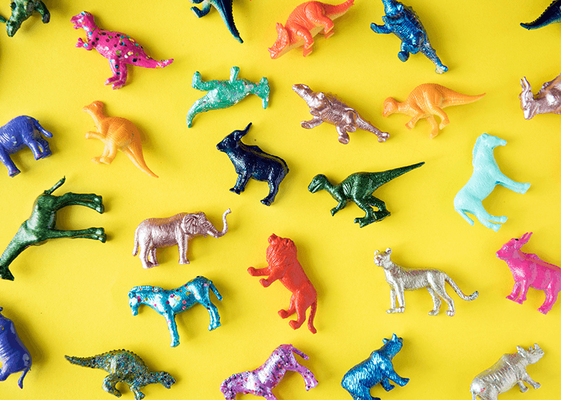
Ход игры:
По очереди работаем с каждым животным. Достаю оленя, говорю: «Привет, детки, вы знаете, что я вам сегодня принес?». Потом показываю им карточку с изображением любого предмета. Например, пары носков. Говорю от лица оленя: «Это мои любимые носки, подержите их, пожалуйста, я за ними еще вернусь». Отдаю детям карточку, а оленя убираю из поля зрения. И так проделываю с каждым животным. Начать можно с трех пар животное-предмет, постепенно увеличивая их количество. Когда все карточки окажутся у детей, а животные спрячутся, можно начать по очереди их возвращать. «Здравствуйте, дети! Помните меня? Я сегодня что-то у вас оставил, но не могу вспомнить, что это было». Дальше понятно: дети должны подсказать
оленю, что именно он оставил у них.

Игра 2. Кто это принес?
Также хорошо играть и наоборот: после того, как все животные оставят свои вещи и «уйдут», нужно перевернуть все карточки рубашкой вверх, перемешать и просить детей по очереди открывать каждую карточку. После этого спрашивать их, кто это принес. Увидев носки, ребенок должен сказать, что их принес олень и т.д. Детям нравится этот вариант тем что в нем есть эффект неожиданности (никто не знает, какая карточка попадется), но в то же время им бывает сложнее ответить на вопрос, кто это принес, чем на вопрос, что принес нам конкретный персонаж.

Игра 3. Под какой карточкой спрятан предмет?
Взять несколько карточек, выложить их на стол, перечислить их, дать детям посмотреть на них, после чего перевернуть каждую рубашкой вверх, оставляя их на прежних местах. Я обычно беру для этого от 3 до 9 карточек.
После того, как все перевернем, начинаем спрашивать у детей: «Где паук?», «Где вилка?», «Где печенье?» и т.д. Дети с удовольствием показывают, где все это спрятано.

Игра 4. Что прячется под этой карточкой?
Отличается игры №3 тем, что мы показываем на карточку и спрашиваем, что на ней. То есть в предыдущей игре мы называли предмет, а ребенок должен был вспомнить, где он находится, а теперь ему нужно вспомнить, что было нарисовано на этой
конкретной карточке, которая сейчас лежит перевернутая картинкой вниз. Обычно дети справляются с этим заданием хуже. Если 4 карточки они еще способны запомнить, то чем больше, тем им сложнее. Поэтому всегда приятно видеть, как они улучшают свой результат со временем

Игра 5. Последовательность картинок.
Выкладываем на стол по одной картинке. И начинаем придумывать историю. Желательно, чтоб животные и люди чередовались с предметами и едой. Это поможет нашей истории быть более интересной и запоминающейся. Например, из этой последовательности
можно сочинить нечто такое: ехал грузовик и натолкнулся на огромную малинку; прямо из малины выпрыгнул заяц; на нем была желтая кепка; эта кепка вдруг соскочила с его головы и превратилась в настоящую лягушку; лягушка скакала-скакала
и вдруг нашла вилку; вилка очень устала и решила присесть на стульчик отдохнуть.
После того, как мы выложили все карточки, и история закончилась, мы снова их все собираем. После этого просим детей называть по очереди картинки, которые были на наших карточках. Они должны это делать именно в таком порядке, в котором
развивалась наша история.
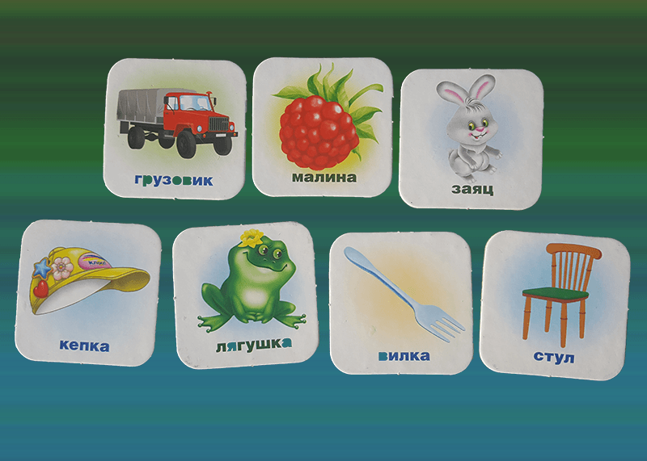
Например, я спрашиваю: «Какая карточка была первой?». Если дети не могут сразу ответить, я добавляю: «С чего начиналась наша история?». Нои отвечают: «Грузовик!». Ок, я выглядываю на стол картинку с грузовиком. После этого я спрашиваю,
что было потом. Только если дети затрудняются ответить, я помогаю им наводящими вопросами: на что наехал грузовик?, кто выпрыгнул из малинки?, что было на голове у зайца? и т.д.
Наша цель, чтоб дети через какое-то количество занятий могли просто перечислять нам карточки, а мы бы их выкладывали на стол: грузовик, малина, заяц, кепка, лягушка, вилка, стул. Чтобы усложнить это упражнение, можно добавлять определения
к каждому слову (например, не просто кепка, а желтая кепка).

В этих историях важно соблюдать 2 правила:
- последовательность событий должна происходить между двумя соседними карточками (не жаба нашла вилку и присела на стул отдохнуть, а именно вилка присела, т.к. она находится рядом со стулом);
- события должны быть смешные и неправдоподобные. Это делает занятия интересными, и детям легче все это запоминать.
Как всегда, начать можно с 3 карточек, а увеличивать их количество можно хоть до 50.
Игра 6. Что нарисовано на картинке?
Для этого мы открываем любую книгу или берем открытку с изображением какого-либо сюжета. Ставим перед детьми, даем рассмотреть. После этого прячем картинку за спину и спрашиваем у детей, что на ней изображено. Они должны перечислить кто
и что там нарисован. После каждого ответа снова смотрим на картинку и радуемся, что «это» там действительно есть. Потом начинаем усложнять. Спрашиваем, во что одета мышка, какого цвета шорты на ней, что нарисовано на стене, что лежит рядом с кроватью, а какого оно цвета и т.д. Чем больше подробностей дети смогут воспроизвести в памяти – тем лучше. Со временем можно пробовать добыть от детей как можно больше подробностей за один раз (не смотря на картинку после каждого ответа).

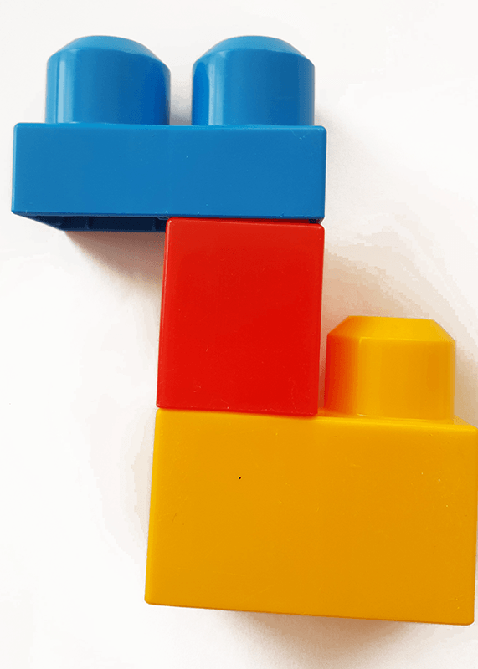
Игра 7. Повтори за мной фигуру.
Берем конструктор. Выдаем каждому ребенку одинаковый набор деталей. Из своих деталей строим фигурку. Показываем детям на пару секунд и прячем за спиной (под столом). Только после того, как мы ее спрятали, дети могут приступать к заданию. Их задача – сделать точно такую же фигуру. Постепенно усложняем фигуры, даем больше лишних деталей.

Игра 8. Угадываем звуки.
Сначала я знакомлю детей с разными звуками, такими как игра на инструментах (гитара, фортепиано, флейта и т.п.), звуками животных (не кот, собака, корова, а, например, жираф, лисица, павлин), бытовыми звуками (как льется вода, как карандаш
пишет по бумаге, как закрывается дверь), а затем включаю на телефоне все эти звуки и прошу детей угадать, что это.
условиях, которые должны соблюдаться, чтоб эйдетика была эффективной:
- в этих играх нет проигравших и выигравших, мы играем в них исключительно для удовольствия. Дети не должны чувствовать напряжение, что сделают что-то не так;
- наша задача – привить детям этот способ запоминания информации так, чтоб они пользовались им постоянно. Для этого мы проводим занятия в позитивной атмосфере, весело, эмоционально и смешно. Никаких этих «сядь ровно, не смейся, не шуми, перестань баловаться» и т.д. Иначе ничего, кроме противления, вы не добьетесь;
- игры должны сменяться довольно динамично, чтобы они не успевали надоесть детям;
- не нужно хвалить детей, когда они правильно отвечают на вопросы. Никаких «молодец» и тому подобного. Мы не оцениваем их ответы, т.к. любая внешняя оценка подрывает внутреннюю мотивацию ребенка. Ориентируясь на похвалу, дети очень быстро теряют интерес к занятиям, начинают бояться совершить ошибку, перестают получать удовольствие от процесса и от того, что у них все получается.
СПАСИБО ЗА ВНИМАНИЕ!

